**Отдел опеки и попечительства**

**Отдел опеки и попечительства администрации Аткарского муниципального района Саратовской области**

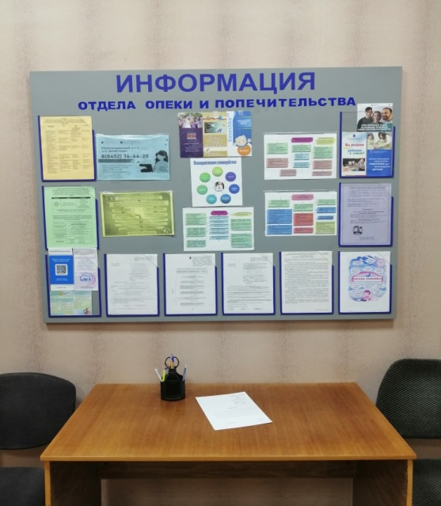

**Серова Наталья Алексеевна** – начальник отдела опеки и попечительства

Специалисты отдела опеки и попечительства администрации Аткарского муниципального района:

**Костенко Наталья Викторовна -** консультант отдела опеки и попечительства

**Колесникова Мария Александровна** **-** главный специалист опеки и попечительства

**Адрес: 412420, Саратовская область, г. Аткарск, ул. Советская, д.64**

**Телефон/факс: (8 845 52) 3-22-09**

**Адрес электронной почты:** [**opekatk@yandex.ru**](mailto:opekatk@yandex.ru)

***Режим работы:*** *понедельник – пятница с 8.00 до 17.00*

***Перерыв*** *с 13.00 до 14.00*

***Выходные дни:*** *суббота, воскресенье*

Отдел опеки и попечительства администрации Аткарского муниципального района Саратовской области в соответствии с Законом Саратовской области № 297 от 28 декабря 2007 года "О наделении органов местного самоуправления отдельными государственными полномочиями по осуществлению деятельности по опеке и попечительству в Саратовской области" осуществляет деятельность по опеке и попечительству в отношении несовершеннолетних граждан.

Основные задачи и функции отдела опеки и попечительства определеныПоложением отдела опеки и попечительства, утвержденным главой администрации Аткарского муниципального района Саратовской области.

Исполнение государственной функции осуществляется в соответствии с:

- Гражданским кодексом Российской Федерации;

- Гражданским процессуальным кодексом Российской Федерации;

- Федеральным Законом от 24 апреля 2008 года № 48 – ФЗ "Об опеке и попечительстве";

- Федеральным законом № 159- ФЗ от 21.12.1996 г. "О дополнительных гарантиях по социальной поддержке детей – сирот и детей, оставшихся без попечения родителей" (в ред. Федеральных законов от 08.02.1998 г. № 17 ФЗ, от 07.08.2000 № 122- ФЗ, от 08.04.2002 № 34-ФЗ, от 10.01.2003 № 8-ФЗ, от 22.08.2004 № 122 – ФЗ)

- Законом Саратовской области № 297 – ЗСО "О наделении органов местного самоуправления отдельными государственными полномочиями по осуществлению деятельности по опеке и попечительству"

**Основные направления в работе отдела опеки и попечительства являются:**

- реализация единой государственной политики в сфере защиты прав и законных интересов несовершеннолетних, в т.ч. детей-сирот и детей, оставшихся без попечения родителей, детей, нуждающихся в помощи государства, а также лиц из числа детей – сирот и детей, оставшихся без попечения родителей на территории муниципального района.

**-** защита личных и имущественных прав и интересов несовершеннолетних, в т.ч. детей – сирот и детей, оставшихся без попечения родителей, детей, нуждающихся в помощи государства;

**-** обеспечение приоритета семейных форм воспитания детей – сирот и детей, оставшихся без попечения родителей, профилактика социального сиротства;

- создание необходимых условий для содержания, воспитания, обучения детей – сирот и детей, оставшихся без попечения родителей, детей, нуждающихся в помощи государства, а также лиц из числа детей – сирот и детей, оставшихся без попечения родителей.

**Отдел опеки и попечительства осуществляет следующие функции:**

**-** осуществляет защиту прав и законных интересов несовершеннолетних, в т.ч. детей – сирот и детей, оставшихся без попечения родителей, а также лиц из числа детей – сирот и детей, оставшихся без попечения родителей, в возрасте от 18 до 23 лет;

- осуществляет выявление, учет и устройство детей, оставшихся без попечения родителей, обследует условия их проживания;

- выявляет и ведет банк данных о детях – сиротах и детях, оставшихся без попечения родителей, а также направляет сведения о них в государственный региональный банк данных в порядке, установленном законодательством Российской Федерации;

- обеспечивает право детей – сирот и детей, оставшихся без попечения родителей, на воспитание в семье;

- избирает следующие формы устройства детей – сирот и детей, оставшихся без попечения родителей: усыновление, удочерение, опека (попечительство), приемная семья, учреждения для детей – сирот и детей, оставшихся без попечения родителей, всех типов.

- ведет учет лиц, желающих принять ребенка на воспитание в семью, организует работу с ними, выдает заключение о возможности быть усыновителем, опекуном, попечителем, приемным родителем;

- организует медицинское освидетельствование лиц, желающих принять ребенка на воспитание в семью, а также детей – сирот и детей, оставшихся без попечения родителей, подлежащих передаче на воспитание в семью;

- выявляет согласие родителей на усыновление (удочерение) и согласие ребенка (при достижении им возраста, установленного законодательством) на усыновление (удочерение), опеку, (попечительство), передачу в приемную семью;

- выдает заключение об обоснованности усыновления (удочерения) и его соответствии интересам ребенка.

- участвует в судебных заседаниях по делам об установлении усыновления (удочерения) ребенка и об отмене усыновления (удочерения);

- готовит проекты постановлений (распоряжений) главы администрации Аткарского муниципального района о назначении (отстранении, освобождении) опекуна, попечителя или заключении (расторжении) договора с приемными родителями (приемным родителем);

- готовит проекты постановлений (распоряжений) администрации Аткарского муниципального района о направлении детей – сирот и детей, оставшихся без попечения родителей, в учреждения для детей – сирот и детей, оставшихся без попечения родителей;

- осуществляет учет и устройство детей, находящихся в трудной жизненной ситуации, готовит проекты постановлений главы администрации Аткарского муниципального района о направлении их в специальные учреждения;

- ведет учет детей, переданных на воспитание в семью (усыновление, опека, попечительство, приемная семья).

- в случаях, установленных законодательством РФ, дает согласие на установление отцовства;

- разрешает разногласия между родителями ребенка относительно его имени и (или) фамилии;

- разрешает разногласия между опекуном и несовершеннолетними родителями по вопросам воспитания ребенка;

- представляет интересы ребенка в случае разногласий между интересами родителей (законных представителей) и детей;

- представляет заключение и участвует в судебных заседаниях по спорам о порядке осуществления родительских прав родителем, проживающим отдельно от ребенка;

- дает заключение о целесообразности (нецелесообразности) лишения родительских прав, их ограничения или восстановления в родительских правах;

- дает согласие на осуществление общения родителей с детьми, если родительские права ограничены судом;

- осуществляет отобрание ребенка у родителей или других лиц, на попечении которых он находится, при непосредственной угрозе жизни ребенка или его здоровью;

- в случаях, установленных законодательством, принимает решение о реализации права ребенка на общение с родителями и другими родственниками, а также о реализации прав родственников на общение с ребенком;

- участвует в рассмотрении судами споров, связанных с воспитанием детей, участвует в принудительном исполнении решений, связанных с отобранием ребенка и передачей его другому лицу (лицам);

- готовит проекты постановлений администрации Аткарского муниципального района об объявлении несовершеннолетнего полностью дееспособным (эмансипация);

- представляет заключение о соответствии признания брака недействительным в интересах несовершеннолетнего в случаях, предусмотренных законодательством;

- предъявляет иски в суд в защиту прав и интересов несовершеннолетнего;

**-** в случаях, установленных законодательством, готовит проекты постановлений (распоряжений) администрации Аткарского муниципального района о разрешении на совершение сделки по отчуждению имущества несовершеннолетнего;

- готовит проекты постановлений (распоряжений) администрации Аткарского муниципального района о сохранении жилого помещения за детьми – сиротами и детьми, оставшимися без попечения родителей, а также о мерах по обеспечению сохранности их имущества и жилого помещения;

- принимает меры по обеспечению льготным жильем из государственного жилищного фонда области детей-сирот и детей, оставшихся без попечения родителей;

- готовит проекты постановлений администрации Аткарского муниципального района о доверительном управлении имуществом подопечного;

- принимает решение о раздельном проживании подопечного и попечителя;

- содействует детям – сиротам и детям, оставшимся без попечения родителей, а также лицам из числа детей – сирот и детей, оставшихся без попечения родителей, в возрасте от 18 до 23 лет в получении основного общего среднего (полного) общего, а также профессионального образования;

- осуществляет в пределах своей компетенции контроль за деятельностью опекунов, попечителей, приемных родителей, оказывает им необходимую методическую помощь;

- осуществляет в пределах своей компетенции контроль за условиями жизни, воспитания, содержания детей, переданных на воспитание в семью или находящихся в учреждениях для детей – сирот и детей, оставшихся без попечения родителей, в образовательных учреждениях, воспитательных учреждениях, учреждениях социальной защиты населения, учреждениях здравоохранения;

- рассматривает обращения граждан по вопросам опеки и попечительства и принимает в пределах своей компетенции надлежащие меры;

- исполняет иные полномочия в соответствии с действующим законодательством.